**Наименование работы**:

СУБД для работы с большими объемами данных

**Цель работы:**

Изучить, научиться устанавливать и настраивать современные СУБД, используемые для хранения больших объемов данных

**Задачи**:

1. В соответствие с вариантом, выбрать одну из свободно распространяемых СУБД: MongoDB, PostgreSQL;
2. Установить выбранную СУБД на ПК и по предложенной модели (рисунок 1) данных создать Базу Данных;
3. Заполнить Базу Данных несколькими тестовыми записями.

**Оформление результатов**:

Результаты лабораторной работы оформляются в виде отчета в формате PDF.

**Структура отчета:**

* 1. Титульный лист;
  2. Основная часть;
  3. Заключение.

**В основной части приводятся:**

1. Несколько скриншотов, на которых виден процесс установки СУБД на персональный компьютер;
2. Несколько скриншотов, на которых виден процесс создания Базы Данных по предложенной модели;
3. Скриншот, на котором будет отчетливо видна структура созданной БД.

**В заключении** приводятсявыводы по проделанной работе

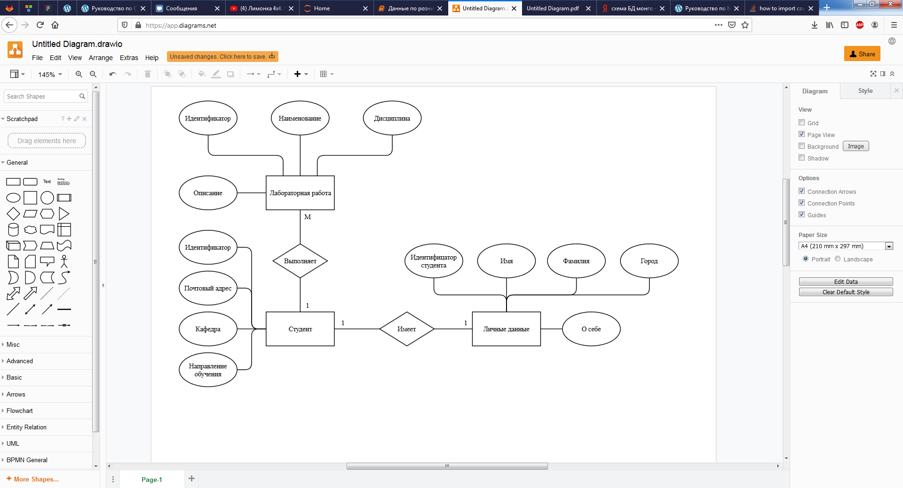

Рисунок 1 - концептуальная модель БД